Milí páťáci, nyní se v přírodovědě zaměříme na výrobu papíru, skla a plastů.
Jako první kapitolku v učebnici Člověk a technika si dáme – VÝROBA PAPÍRU str.31-32

Zápis do sešitu:
Výroba papíru
Základní surovina pro výrobu papíru – buničina, která se vyrábí z různých druhů dřeva.
Jehličnaté stromy -jejich dřevo - se používá k výrobě kartonů /tzv. obalových papírů/
Listnaté stromy jejich dřevo - se používá k výrobě tiskařských papírů a hygienických papírů
Papír je druhotná surovina – recyklace.
Důležité je třídění odpadu.
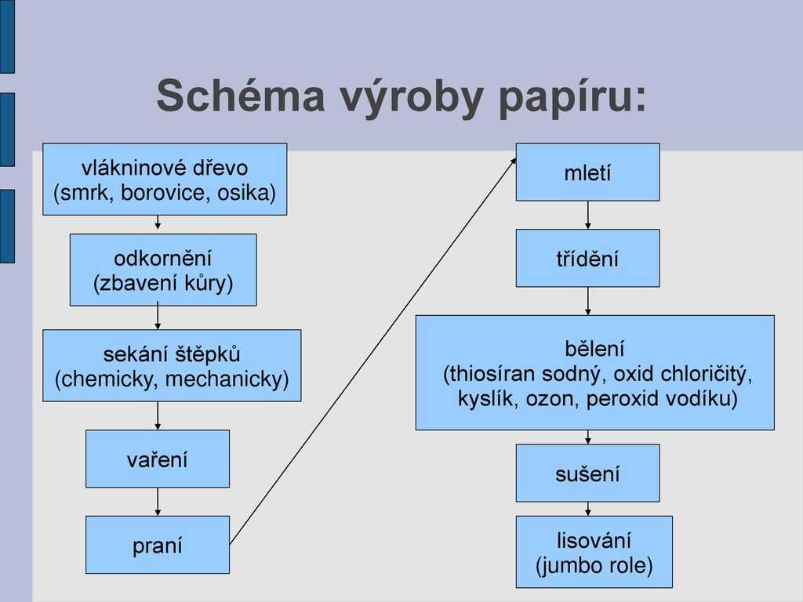

Můžeš se podívat na výrobu papíru
https://www.youtube.com/watch?v=ZN3laounEw8

Popřípadě si vyzkoušej vyrobit svůj papír:

Výroba ručního papíru z novin:
Postup:
- natrháte (případně nastříháte) kousky papírů
- do kbelíku nalijete vodu
- nechte namočené 12–14 hod. (stačí přes noc)
- po uplynutí této doby, budete muset rozmělnit rozmočený papír na kaši. Mačkat rukama, dospělí by si mohli vzít na pomoc mixér
- připravíme si podložku
- z papírové kašičky, kterou jste vyrobili, vymačkejte vodu a zbytek rozložte na podložku
- necháme zaschnout
Papírovou kaši si můžete obarvit potravinářským barvivem a na závěr přejet válečkem. Zdobíme podle fantazie. Pokud chcete čistě bílý papír, místo novin použijete pokreslené školní papíry.

